05/16/2026, Menlo Church Worship (Summary of last week, 05/10/2028)
https://www.youtube.com/live/r1hc4T-NgcQ?si=tY031W7Ma2Ix5ZbO
No One Ever Told Me | Mother's Day | Vince & Jo Vitale, Phil & Alyssa EuBank (Phil EuBank, Lead Pastor)

"No One Ever Told Me," a Mother's Day message from Menlo Church featuring Vince & Jo Vitale and Phil & Alyssa EuBank, emphasizes shifting from a performance-based, defensive mindset in relationships to one built on mutual grace and unconditional love. The panel concludes that true familial freedom and deep connection come from accepting and offering the same grace received from God, rather than striving for perfection.

"No One Ever Told Me" is a special Mother’s Day message and podcast episode produced by Menlo Church. The discussion features an honest, podcast-style conversation between Vince & Jo Vitale alongside Phil & Alyssa EuBank.
Core Message & Themes
- Validation for Mothers: The discussion explicitly focuses on helping mothers feel seen, valued, and understood, reminding them that their daily work is invaluable.
- Combating Isolation: The speakers address the hidden challenges of motherhood and family life, offering reassurance to parents that they are not alone in their struggles.
- Grace vs. Performance: The couples discuss moving away from trying to "earn love" in marriage and family relationships, shifting instead toward an identity rooted in forgiveness and divine grace.
- Navigating Information Overload: The message sits within a broader dialogue about finding true, lived wisdom in an age completely saturated with conflicting advice and online pressure.

Professional Backgrounds
- Dr. Vince Vitale, MS and PhD (DPhil), University of Oxford, Oxford and Princeton Faculty,
- Dr. Jo Vitale: PhD (DPhil) in Old Testament studies, University of Oxford. She focuses on the biblical women, beauty, and overcoming blame culture.

Vince & Jo Vitale have two young Boy children named Raphael and Jonathan.
- Family Life: They frequently discuss their experience in parenting, including a 2026 Ask Away podcast episode on raising children.
- Background: The family was previously located in Atlanta, Georgia, before moving to the California Bay Area.
Phil and Alyssa EuBank have four children.

5:08/1:15:12
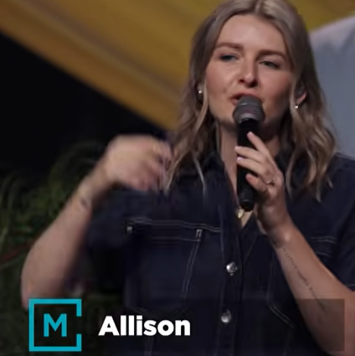
Allison Li

Introduction:
9:13/1:15:12
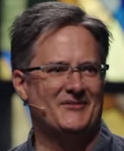
Mark Swarner, Campus Pastor

22:51/1:15:12

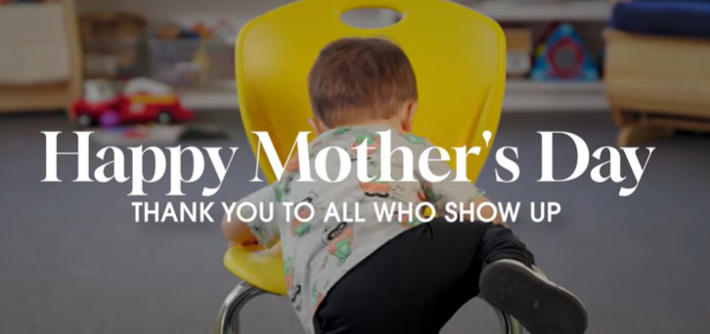

23:13/1:15:12
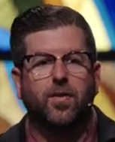
Phil EuBank, Lead Pastor

23:34/1:15:12
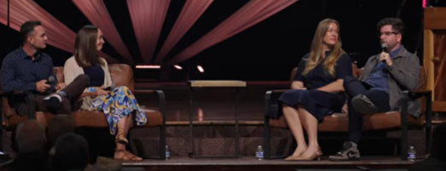
Left two persons are Vince (Husband) and Jo (Wife) Vitale. Right two persons are Alyssa and Phill EuBank
Vince is from New Jersey. Jo got a great accent. They host a podcast together.

24:30/1:15:12
1. Phil: The conversation starts with faith and wisdom of life
Joe is a researcher at Princeton. Vince’s father is a pastor. They have different perspective of God. Love is a great motivator than fear.
25:10/1:15:12
a. Vince: I only do the neuron-science research and sports at Princeton University. Later on, I meet my wife Jo and start to know Jesus.
27:38/1:15:12
b. Jo: My parents are Pastor. Jo and I study Bible and share experience together.

30:00/1:15:12
2. Phil: Place and work
31:00/1:15:12
a. Vince: My research is in neuron science. We have a lot competition and is very dangerous for our soul. Love and trust are a great motivator than fear.
34:10/1:15:12
b. Alyssa: We moved to Bay Area and I stay at home to raise 4 children for 16 years. People here is very successful in their career. I do nothing compare to successful and I look at the connection of community.

36:00/1:15:12
3. Phil: Wisdom and knowledge
37:46/1:15:12
a. Jo: AI bring another way of life. The AI knowledge and we do invest in AI way, influence people with evidence, and Jesus teaching.
40:50/1:15:12
b. Alyssa: There are millions of resources in the internet. I limited the children to access them.

43:00/1:15:12
4. Phil: How to Manage Marriage
44:40/1:15:12
a. Vince: What is God think of you? I do better month to month. God gives us unconditional love.
47:14/1:15:12
b. Jo: We experience and share God love each other.

49:00/1:15:12
5. Phil: Day to day Practice
49:33/1:15:12
a. Vince: When I have deep question, I ask God what should I do.
51:10/1:15:12
b. Jo: I have life conversation with God.
52:09/1:15:12
c. Alyssa: When you have tough situation, you will go through it.

54:30/1:15:12
Phill: When you have Eternity inside you, how will you go through the difficulty?

55:10/1:15:12
Vince: Jo has thyroid biopsy result 50% of cancer. She has surgery and removed half of Thyroid organ and pass the difficult time. We go through with Eternity plan of God.

55:10/1:15:12
7. Phil: We pray for God’s heal Joe and walk Vince with wisdom.

======
05/16/2026, Menlo Church Worship (Summary of last week, 05/10/2028)
https://www.youtube.com/live/r1hc4T-NgcQ?si=tY031W7Ma2Ix5ZbO
No One Ever Told Me | Mother's Day | Vince & Jo Vitale, Phil & Alyssa EuBank (Phil EuBank, Lead Pastor)

"No One Ever Told Me" is a special Mother’s Day message and podcast episode produced by Menlo Church. The discussion features an honest, podcast-style conversation between Vince & Jo Vitale alongside Phil & Alyssa EuBank.

Dr. Vince Vitale, MS and PhD (DPhil), University of Oxford, Oxford and Princeton Faculty,
Dr. Jo Vitale: PhD (DPhil) in Old Testament studies, University of Oxford. She focuses on the biblical women, beauty, and overcoming blame culture.

Vince & Jo Vitale have two young Boy children named Raphael and Jonathan.
Phil and Alyssa EuBank have four children.

1. Phil: The conversation starts with faith and wisdom of life
Joe is a researcher at Princeton. Vince’s father is a pastor. They have different perspective of God. Love is a great motivator than fear.
a. Vince: I only do the neuron-science research and sports at Princeton University. Later on, I meet my wife Jo and start to know Jesus.
b. Jo: My parents are Pastor. Jo and I study Bible and share experience together.
2. Phi: Place and work:
a. Vince: My research is in neuron science. We have a lot competition and is very dangerous for our soul. Love and trust are a great motivator than fear.
b. Alyssa: We moved to Bay Area and I stay at home to raise 4 children for 16 years. People here is very successful in their career. I do nothing compare to successful and I look at the connection of community.
3. Phil: Wisdom and knowledge
a. Jo: AI bring another way of life. The AI knowledge and we do invest in AI way, influence people with evidence, and Jesus teaching.
b. Alyssa: There are millions of resources in the internet. I limited the children to access them.
4. Phil: How to Manage Marriage
a. Vince: What is God think of you? I do better month to month. God gives us unconditional love.
b. Jo: We experience and share God love each other.
5. Phil: Day to day Practice
a. Vince: When I have deep question, I ask God what should I do.
b. Jo: I have life conversation with God.
c. Alyssa: When you have tough situation, you will go through it.
6. Phill: When you have Eternity inside you, how will you go through the difficulty?
Vince: Jo has thyroid biopsy result 50% of cancer. She has surgery and removed half of Thyroid organ and pass the difficult time. We go through with Eternity plan of God.
7. Phil: We pray for God’s heal Joe and walk Vince with wisdom.

==> Mandarin
2026年5月16日，Menlo Church 崇拜（上週回顧，2028年5月10日）
https://www.youtube.com/live/r1hc4T-NgcQ?si=tY031W7Ma2Ix5ZbO
從未有人告訴我 | 母親節特輯 | Vince & Jo Vitale，Phil & Alyssa EuBank（Phil EuBank，主任牧師）

《從未有人告訴我》（No One Ever Told Me）是 Menlo Church 製作的一期特別的母親節資訊分享及播客節目。節目以播客的形式呈現，由 Vince & Jo Vitale 與 Phil & Alyssa EuBank 展開了一場坦誠、深入的對話。

Vince Vitale 博士：牛津大學理學碩士（MS）及哲學博士（DPhil）學位，現任牛津大學及普林斯頓大學教職人員。
Jo Vitale 博士：牛津大學舊約聖經研究哲學博士（DPhil）。她的研究重點包括聖經中的女性人物、美的議題，以及如何超越「指責文化」（blame culture）。

Vince 與 Jo Vitale 育有兩個年幼的兒子，分別名為 Raphael 和 Jonathan。
Phil 與 Alyssa EuBank 夫婦則育有四個孩子。

1. Phil：對話始於「信仰」與「生命的智慧」。
Jo 是普林斯頓大學的研究員，而 Vince 的父親是牧師。兩人對上帝有著不同的視角與體會。相較於恐懼，愛是更強大的驅動力。
a. Vince：起初我在普林斯頓大學只專注於神經科學研究和運動。後來，我認識了妻子 Jo，並開始真正認識耶穌。
b. Jo：我的父母都是牧師。 Jo（指她自己）與我（指 Vince）一同研讀聖經，並分享彼此的生命經驗。
2. Phil：關於「居所」與「工作」。
a. Vince：我的研究領域是神經科學。這一領域競爭激烈，這對我們的靈魂構成了極大的挑戰與危險。相較於恐懼，愛與信任才是更強大的驅動力。
b. Alyssa：我們搬到了灣區定居。在過去的16年裡，我一直全職在家撫養四個孩子。這裡的人們在事業上都取得了巨大的成功。與這些成功人士相比，我覺得自己似乎「一事無成」；但我轉而將目光投向了社區中的人際連結與關係。
3. Phil：關於「智慧」與「知識」。
a. Jo：人工智慧（AI）正在開啟一種全新的生活方式。我們應積極擁抱人工智慧所帶來的知識與技術，將其作為一種媒介，結合確鑿的證據與耶穌的教導，去影響與觸動人心。 b. Alyssa：網路上擁有大量的資源，但我對孩子們使用這些資源進行了限制。
4. Phil：如何經營婚姻
a. Vince：上帝是如何看待你的？我感覺自己每個月都在變得更好。上帝賜給我們的是無條件的愛。
b. Jo：我們在彼此相處中，既親身經歷上帝的愛，也互相分享著這份愛。
5. Phil：日常生活中的實踐
a. Vince：每當我心中產生深層的疑問時，我都會向上帝尋求指引，詢問自己該如何行事。
b. Jo：我與上帝之間有著貫穿日常生活的、親密的對話關係。
c. Alyssa：當你遭遇艱難處境時，你終將能夠安然度過。
6. Phil：當你心中懷有「永恆」的信念時，你將如何面對並穿越那些艱難困境？
Vince：Jo曾收到甲狀腺切片報告，顯示罹癌幾率高達50%。她接受了手術，切除了半側甲狀腺，最後熬過了那段艱難的時光。我們之所以能度過難關，正是因為我們緊緊靠著上帝那永恆的計畫。
7. Phil：我們祈求上帝醫治Jo，並賜予Vince智慧，引導他前進。

==> Japanese
2026年5月16日、メンロー・チャーチ礼拝（先週、2028年5月10日の要約）
https://www.youtube.com/live/r1hc4T-NgcQ?si=tY031W7Ma2Ix5ZbO
「誰も教えてくれなかったこと（No One Ever Told Me）」 | 母の日 | ヴィンス＆ジョー・ヴィターレ、フィル＆アリッサ・ユーバンク（フィル・ユーバンク：主任牧師）

「誰も教えてくれなかったこと」は、メンロー・チャーチが制作した、母の日に向けた特別なメッセージおよびポッドキャストのエピソードです。この対談では、ヴィンス＆ジョー・ヴィターレ夫妻と、フィル＆アリッサ・ユーバンク夫妻による、ポッドキャスト形式の率直な会話が繰り広げられます。

ヴィンス・ヴィターレ博士：オックスフォード大学にて修士号（MS）および博士号（DPhil）を取得。オックスフォード大学およびプリンストン大学の教員を務める。
ジョー・ヴィターレ博士：オックスフォード大学にて旧約聖書学の博士号（DPhil）を取得。聖書の女性たち、美、そして「非難の文化（blame culture）」の克服をテーマに研究を行っている。

ヴィンス＆ジョー・ヴィターレ夫妻には、ラファエルとジョナサンという幼い二人の息子がいる。
フィル＆アリッサ・ユーバンク夫妻には、4人の子供がいる。

1. フィル：会話は「信仰」と「人生の知恵」というテーマから始まる。
ジョーはプリンストン大学の研究者であり、ヴィンスの父親は牧師である。二人は神に対する異なる視点を持っている。愛は、恐れよりもはるかに強力な原動力となる。
a. ヴィンス：プリンストン大学では、神経科学の研究とスポーツ活動にのみ専念していた。その後、妻となるジョーと出会い、イエス・キリストについて知るようになった。
b. ジョー：私の両親は牧師だ。ヴィンスと私は共に聖書を学び、互いの経験を分かち合っている。
2. フィル：「場所（環境）」と「仕事」について：
a. ヴィンス：私の研究分野は神経科学だ。そこには激しい競争があり、私たちの魂にとって非常に危険な側面もはらんでいる。愛と信頼こそが、恐れに勝る偉大な原動力となる。
b. アリッサ：私たちはベイエリア（サンフランシスコ湾岸地域）へ移住し、以来16年間にわたり、専業主婦として4人の子供たちを育ててきた。この地域の住人たちは、キャリアにおいて極めて大きな成功を収めている。そうした成功者たちと比べれば、私は「何もしていない」に等しいかもしれない。しかし私は、地域社会における人々の「つながり」にこそ目を向けている。
3. フィル：「知恵」と「知識」について：
a. ジョー：AI（人工知能）の登場により、新たな生き方がもたらされつつある。私たちはAIがもたらす知識を活用し、AIの技術的アプローチを取り入れながら、確かな根拠（エビデンス）とイエスの教えをもって人々に影響を与えていきたいと考えている。 b. Alyssa：インターネット上には膨大な数の情報源（リソース）が存在します。そのため、私は子供たちがそれらにアクセスする範囲を制限するようにしています。
4. Phil：結婚生活をどのように営むか
a. Vince：神様は、あなたについてどう思っておられるでしょうか？私自身、月を追うごとに、より良いあり方へと成長できていると感じています。神様は私たちに、無条件の愛を注いでくださるのです。
b. Jo：私たちは互いを通じて神様の愛を体験し、その愛を分かち合っています。
5. Phil：日々の実践について
a. Vince：心に深く重い問いが生じたとき、私は神様に「自分はどうすべきか」と問いかけます。
b. Jo：私は日々の生活のあらゆる場面で、神様と対話をしています。
c. Alyssa：たとえ困難な状況に直面したとしても、必ずそれを乗り越えていくことができるはずです。
6. Phil：もしあなたの内側に「永遠」が宿っているとしたら、困難な時をどのように歩んでいくことになるでしょうか？
Vince：Joの甲状腺の生体検査の結果、50%の確率で癌であるという診断が下されました。彼女は手術を受け、甲状腺の半分を切除しましたが、その困難な時期を無事に乗り越えることができました。私たちは、神様が定めてくださった「永遠の計画」と共に、その試練を歩み抜いたのです。
7. Phil：私たちは、神様がJoを癒やしてくださるよう、またVinceが知恵をもって歩んでいけるよう、お祈りいたします。

